绝密★启用前
2020年普通高等学校招生全国统一考试
文科数学
- 选择题：本题共12小题，每小题5分，共60分．在每小题给出的四个选项中，只有一项是符合题目要求的．
1．已知集合，，则
A． B． C． D．
2．若，则
A． B． C． D．
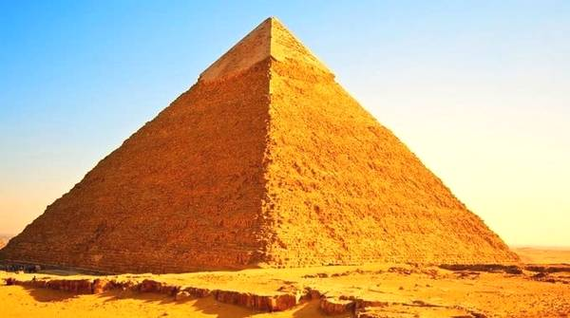
3．埃及胡夫金字塔是古代世界建筑奇迹之一，它的形状可视为一个正四棱锥．以该四棱锥的高为边长的正方形面积等于该四棱锥一个侧面三角形的面积，则其侧面三角形底边上的高与底面正方形的边长的比值为
A． B． C． D．
4．设为正方形的中心，在，，，，中任选3点，则取到三点共线的概率为
A． B． C． D．
5．某校一个课外学习小组为研究某作物种子的发芽率和温度（单位：）的关系，在个不同的温度条件下进行种子发芽实验，由实验数据得到下面的散点图：
由此散点图，在至之间，下面四个回归方程类型中最适宜作为发芽率和温度的回归方程类型的是
A． B． C． D．
6．已知圆，过点的直线被该圆所截得的弦长最小值为
A． B． C． D．
7．设函数在$a=\sqrt{3}c$的图像大致如下图，则$b=2\sqrt{7}$的最小正周期为
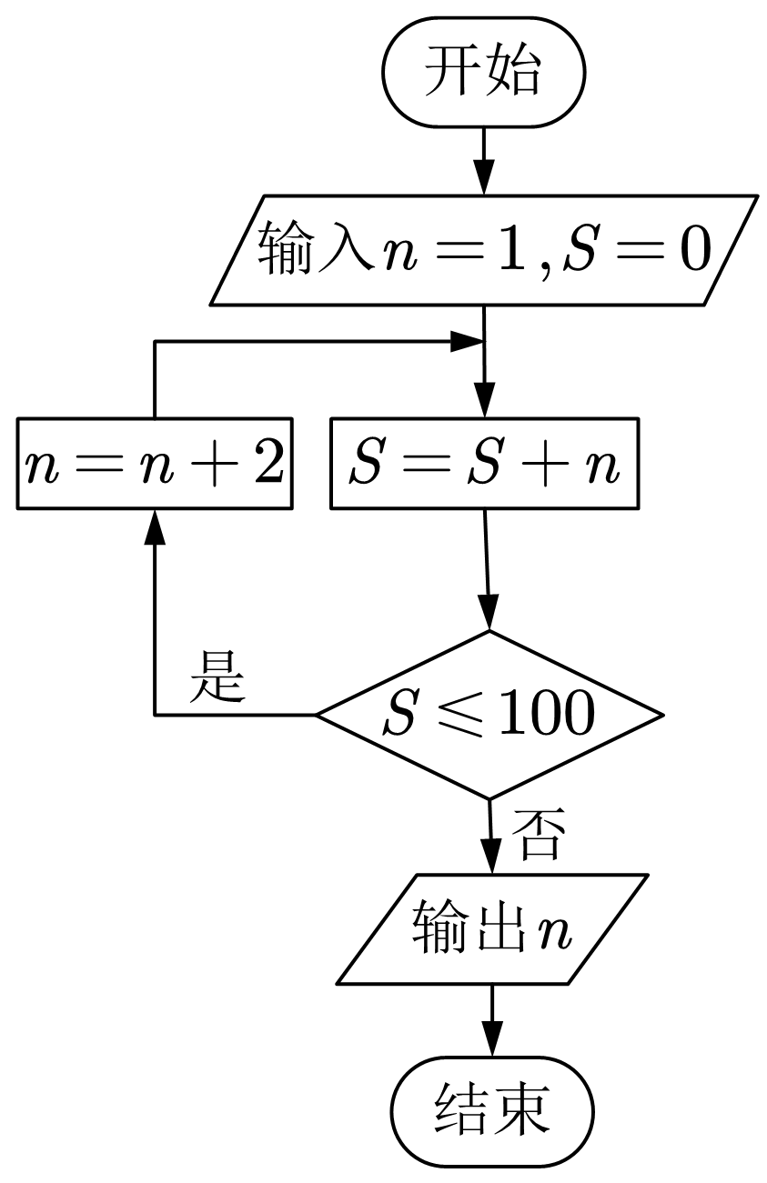
A．$\text{sin}A+\sqrt{3}\text{sin}C=\frac{\sqrt{2}}{2}$ B． C． D．
8．设，则
A． B． C． D．
9．执行右面的程序框图，则输出的
A． B． C． D．
10．设是等比数列，且，，则
A． B． C． D．
11．设，是双曲线的两个焦点，为坐标原点，点在上且，则的面积为
A． B． C． D．
12．已知，，为球的球面上的三个点，为的外接圆．若的面积为，，则球的表面积为
A． B． C． D．
二、填空题：本题共4小题，每小题5分，共20分．
13．若满足约束条件，则的最大值是________．
14．设向量，，若，则________．
15．曲线的一条切线的斜率为，则该切线的方程为________．
16．若数列满足，前项为和，则________．
三、解答题：共70分．
17．（12分）
某厂接受了一项加工业务，加工出来的产品(单位:件)按标准分为A，B，C，D四个等级．加工业务约定：对于A级品、B级品、C级品，厂家每件分别收取加工费90元，50元，20元；对于D级品，厂家每件要赔偿原料损失费50元，该厂有甲、乙两个分厂可承接加工业务，甲分厂加工成本费为25元/件，乙分厂加工成本费为20元/件．厂家为决定由哪个分厂承接加工业务，在两个分厂各试加工了100件这种产品，并统计了这些产品的等级，整理如下：
甲分厂产品等级的频数分布表分 乙厂产品等级的频数分布表
等级 | A | B | C | D
频数 | 40 | 20 | 20 | 20
等级 | A | B | C | D
频数 | 28 | 17 | 34 | 21

（1）分别估计甲、乙两分厂加工出来的一件产品为A级的概率；
（2）分别求甲、乙两分厂加工出来的100件产品的平均利润，一平均利润为依据，厂家应选哪个分厂承接加工业务？

18．（12分）
$△\text{ABC}$的内角$A$，$B$，$C$的对边分别为a，b，c．已知$B=\text{150}°$．
（1）若$a=\sqrt{3}c$，$b=2\sqrt{7}$，求$△\text{ABC}$的面积；
（2）若$\text{sin}A+\sqrt{3}\text{sin}C=\frac{\sqrt{2}}{2}$，求$C$．
19．（12分）
如图，为圆锥的顶点，是圆锥底面的圆心，为底面直径，．是底面的内接正三角形，为上一点，．
（1）证明：平面平面；
（2）设，圆锥的侧面积为，求三棱锥的体积．
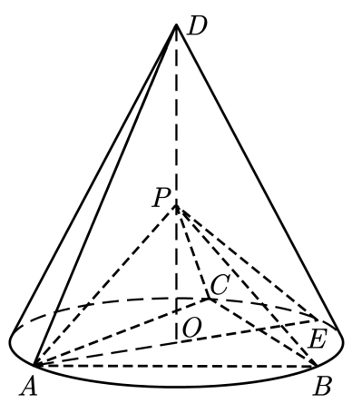

20．（12分）
已知函数$f(x)=e^{x}−a(x+2)$
（1）当$a=1$时，讨论$f(x)$的单调性；
（2）若$f(x)$有两个零点，求$a$的取值范围．

21．（12分）
已知分别为椭圆的左、右顶点，为的上顶点，．为直线上的动点，与的另一交点为，与的另一交点为．
（1）求的方程；
（2）证明：直线过定点．

（二）选考题：共10分．请考生在第22、23题中任选一题作答．如果多做，则按所做的第一题计分．
22．[选修4-4：坐标系与参数方程]（10分）
在直角坐标系中，曲线的参数方程为（为参数），以坐标原点为极点，轴正半轴为极轴建立极坐标系，曲线的极坐标方程为
，
（1）当时，是什么曲线？
（2）当时，求与的公共点的直角坐标．

23．[选修4-5：不等式选讲]（10分）
已知函数．
（1）画出的图象；
（2）求不等式的解集．

